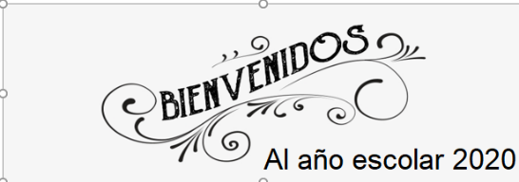
Liceo José Victorino Lastarria
Rancagua
“Formando Técnicos para el mañana”
Unidad Técnico-Pedagógica

Guía N°1 Terceros Medios
“La Guerra Fría, Parte I”
Semana del 16 al 20 de Marzo 2020
- OA8. Analizar la Guerra Fría como la confrontación ideológica de dos proyectos antagónicos que afectó la política, cultura, deporte y ciencias.
- Objetivo de la clase: Comprender la conformación del mundo en dos bloques tras la 2GM liderados por Estados Unidos y la Unión Soviética a través de diversas posturas, planes y conformación de bloques militares-económicos
- Documento Nº 1: Contexto Histórico de la Guerra Fría
Tras el fin de la Segunda Guerra Mundial comenzó la Guerra Fría, una confrontación por la supremacía mundial entre dos grandes bloques: el de los países comunistas, encabezados por la Unión Soviética, y el de las democracias occidentales, liderado por Estados Unidos. En 1949, los soviéticos hicieron explotar su primera bomba nuclear, con lo que lograron la paridad en la posesión de esta arma. Desde ese momento, cualquier enfrentamiento directo entre ambas potencias conllevaba el riesgo de un holocausto nuclear, por lo que nunca llegó a producirse; esta es la razón que explica la denominación de Guerra Fría.
Durante el periodo 1947-1949, la Unión Soviética y los países occidentales se disputaron el dominio de Europa. En 1946, Winston Churchill planteó en un importante discurso que había descendido sobre Europa una “Cortina de hierro” que separaba a los países sometidos a la Unión Soviética de los del Occidente democrático. En 1947, el conflicto más agudo ocurría en Grecia donde guerrillas comunistas enfrentaban al gobierno. Harry Truman, Presidente de Estados Unidos, anunció su decisión de intervenir en la guerra civil griega prestando ayuda económica y militar al gobierno, inaugurando la política de contención, o Doctrina Truman, de acción decidida contra el comunismo.
Actividad 1:
De acuerdo a la lectura y en relación al tema de la Guerra Fría define con tus palabras los siguientes conceptos:
a) Segunda guerra Mundial: _____________________________________________________
__________________________________________________________________________________
_____________________________________________________________________________

b) Guerra Fría: _____________________________________________________
_________________________________________________________________________________
_____________________________________________________________________________

c) Unión Soviética: _____________________________________________________
_________________________________________________________________________________
_____________________________________________________________________________

d) Estados Unidos: _____________________________________________________
__________________________________________________________________________________
_____________________________________________________________________________

e) Winston Churchill: _____________________________________________________
__________________________________________________________________________________
_____________________________________________________________________________

f) Cortina de Hierro: _____________________________________________________
_________________________________________________________________________________
_____________________________________________________________________________

g) Doctrina Truman: _____________________________________________________
__________________________________________________________________________________
_____________________________________________________________________________

h) Comunismo: _____________________________________________________
__________________________________________________________________________________
_____________________________________________________________________________

i) Capitalismo: _____________________________________________________
__________________________________________________________________________________
_____________________________________________________________________________

Actividad 2: En el siguiente documento podrás distinguir distintas etapas del proceso de Guerra Fría, según los grados de tensión existentes entre los bloques en conflicto. Analízalo y responde las preguntas que se presentan:
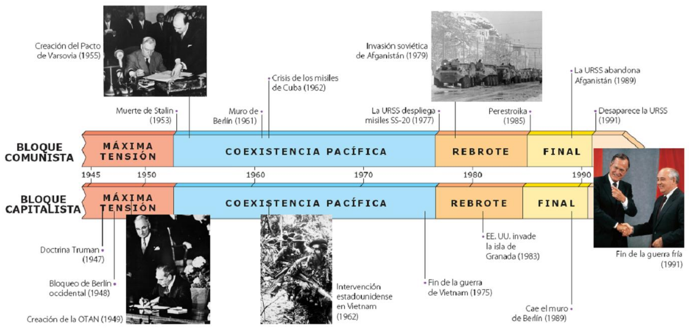
- Documento Nº 2. Línea Cronológica de la Guerra Fría.

- Presenta el documento Nº2:
Tipo de documento : ___________________________________________________
Tema que trata : ___________________________________________________
Siglo que representa : ___________________________________________________
Extensión temporal : __________________________________________________
(Inicio/Termino)

- ¿Cuáles son las etapas de la Guerra Fría?
____________________________________________________________________________________________________________________________________________________________________________________________________________________________________________________________________________________________________________________________

- ¿Qué hitos marcan el fin de este proceso?
_____________________________________________________________________________________________________________________________________________________________________________________________________________________________________________

- Marca en la línea de tiempo el nacimiento de tu madre o padre.

- ¿Qué etapas de la Guerra Fría les tocó vivir?

_______________________________________________________________________________

______________________________________________________________________________

Actividad 3: Analiza el siguiente mapa y responde las preguntas que se presentan a continuación.

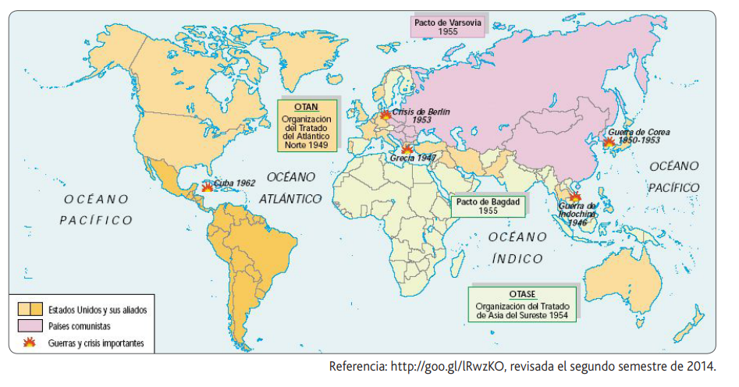
Los Bloques de la Guerra Fría.

- ¿Qué áreas del mundo fueron parte del bloque Occidental y cuáles del bloque Oriental?

Países o Lugares del Bloque Occidental (Capitalistas) | Países o Lugares del Bloque Oriental (Comunistas)

- ¿Qué bloque implementó el Pacto de Varsovia?
_____________________________________________________________________________________________________________________________________________________________________________________________________________________________________________

- ¿Con qué bloque se relacionan América Latina y Chile?
_____________________________________________________________________________________________________________________________________________________________________________________________________________________________________________

- Busca en internet el significado de los siguientes acuerdos o tratados:

1.-OTAN:

2.-OTASE:

3.-Pacto de Bagdad

4.- Pacto de Varsovia:

NOTA: enviar respuesta al correo del docente para corrección y evaluación:
tomas.valdivia.upla2007@gmail.com

